
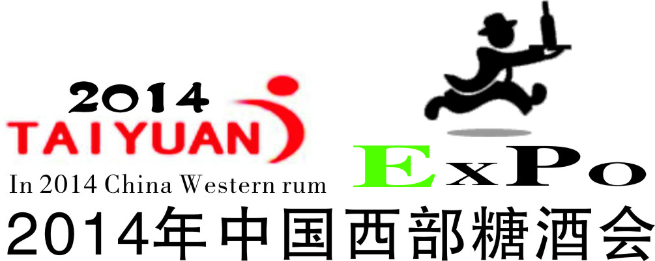

To： TO： From:高进 18935184114
。

同期举办：2014中国西部300个城市糖酒食品现场对接订货会
时 间：2014年6月5 -8日 地 址：太原 中国煤炭展览馆
主办单位：中国营养协会 特邀单位:中国糖业酒类集团公司
中华酒业发展促进中心 内蒙古糖酒副食品总公司
中国食品流通协会 甘肃省糖酒副食品总公司
组织机构：威联国际展览（北京）有限公司 天津市糖酒副食总品公司
中国煤炭博物馆展览公司 中国食品工业协会
组团采购：西安省糖酒副食总公司 石家庄糖酒副食总公司 郑州市糖酒副食总公司
太原市糖酒副食总公司 大同市糖酒副食总公司 阳泉市糖酒副食总公司
晋城市糖酒副食总公司 朔州市糖酒副食总公司 晋中市糖酒副食总公司 运城市糖酒副食总公司 忻州市糖酒副食总公司 临汾市糖酒副食总公司 吕梁市糖酒副食总公司 焦作市糖酒副食总公司 三门峡糖酒副食总公司 洛阳市糖酒副食总公司 安阳市糖酒副食总公司 鹤壁市糖酒副食总公司
张家口糖酒副食总公司 邯郸市糖酒副食总公司 银川市糖酒副食总公司 三门峡糖酒副食总公司 天津市糖酒副食总公司 济南市糖酒副食总公司
山西糖酒市场潜力巨大：
由专业机构“威联国际展览”独家策划的“2014中国西部糖酒会”，经过精心筹备，必将成为中国食品行业最具影响力的交易型展会之一。同时，西部糖酒会也成为了国内市场化、专业化运作最成功的展会。
西部糖酒会以“注重专业、注重实效、注重服务”为办展宗旨；以推动行业发展为己任。在促进供需双方现场交流洽谈的同时，还在展后服务方面下足了功夫。“西部糖酒会”既关注参展企业的效果、也注重展会的社会效益；既倡导遵守食品安全方面的法规、也注重百姓健康饮食的宣传。自2013年招商开始，西部糖酒会得到了西部各省市政府和国家权威机构中国贸促会的大力支持，西部糖酒会将升为“西部国家级”展会行列，正在努力成为国家贸促会在国际国内重点扶持和推广的大型展会之一。
展会精彩亮点：
1、召开2014中国品牌糖酒在中西部六省一市推广大会；
2、召开2014中国山西省各市（县）300家采购商和厂商精准对接大会；
3、召开西部糖酒会发展高峰论坛及品酒商务洽谈会；
4、召开2014中外品牌糖酒入住中西部六省一市的贸易接待会。
宣传推广与观众组织方案：
◆ 主协办单位邀请：组委会主协办单位通过召西部各省、市食品安全会议，下发文件等多种形式邀请；
◆ 组团参观：组织晋、秦、豫及中西部各省市的糖酒副食品公司、食品协会、学会等，组团参观。
◆ 直接邀请：组委会工作人员及客服部人员，通过其买家数据库打电话联系各级宾馆、酒店、度假村、商务会所并组织人员上门拜访和派送展会海报和参观券。
◆ 赠票计划：印发大量邀请函、展报、请柬、参观券等宣传品，每月向西部各省及邻近省市个体食品经营者让他们及时了解展会进度及展商信息。
◆ 邀请对象：山西省、陕西省、河南省、河北省、山东省、天津市、等省市的糖酒经销商、大型商超的采购部经理、食品代理商、经销商、批发零售商、团体单位、礼品公司到会参观、洽谈。
◆ 广告宣传：将在《中国食品报》、《中国糖酒》、《山西晚报》、《太原晚报》、《三晋都市报》等有代表性的报刊上刊登展会广告，并将在太原电视台、山西电视台等大众平面媒体做大量宣传。
◆ 专业媒体：精心挑选知名的专业网站和报刊杂志刊登展会信息，包括：糖酒咨询、糖酒网、中国好酒招商网、中国酒商网、中国酒水网、酒水饮料招商网、中国食品招商网等八十多家专业媒体，提高展会的知名度和影响力。
强大市场推广手段：
依托强大的客户数据资源，我们将通过邮递、网络、媒体、呼叫中心等专业手段帮助您打造企业品牌，开拓产品市场。
◆商机无限—聚焦太原，国内外采购商云集，国际强势将全面彰显，西部糖酒行业平台独一无二；
◆展示最新的产品和技术，树立和巩固公司形象；
◆从各应用行业的技术及采购代表获取最具价值的市场反馈信息；
◆为参展商提供一个示范产品及调查市场的机会，为买家提供一个知识平台；
◆把握与来自行业研究机构、组织团体以及政府官员接触的宝贵机会；
◆从一系列高水准的会议、研讨会中获益；与专业观众和采购商建立合作和交流的机会；
◆通过与主办机构及媒体的紧密配合，使您在展览期间获得更多关注；
◆与来自中国及亚太地区的代理商、渠道商、系统集成及解决方案提供商寻求合作。
新品体验区—零距离接触目标买家：
西部糖酒会，卓越体验。展会现场设置鑫品体验区，旨在为您提供耳目一新的参会经历。新品体验区将为企业提供更好的宣传平台，您的最新产品将得到与目标买家零距离体验机会，以此加深与目标客户群之间的互动交流，一方面更好的宣传了企业产品，另一方面为供需客户提供了更好的糖酒食品咨询。
参加展会的必要：
现场达成交易：展览的时间虽然短，但由于直接与 商家进行面对面的会谈，便于达成协议或意向。
搜索潜在客户：3天的展览，30000多观众；将助您接触到新的潜在客户。
企业及产品宣传：展览会是一种立体的广告，增进 采购商对产品、服务的了解，宜于接受。
树立企业形象：在同行业和用户领域树立好的企业 形象、提升行业地位。
加深市场了解：在与采购商交流中了解市场的需求和潜力。比日常的市场调研要直观和准确。 开发市场、建立营销渠道：利用参加展览会开发市 场和寻找客户；物色代理商或合资伙伴。
拓宽国际视野：达成国际合作的有效平台，使产品和企业更准确的走向国际化。
供需关系互动：会上聚集着您以往客户或供货单 位，可方便于您在此进行互动与答谢活动。
学习发展经验：与其他的供应商相比较，了解别人 的企业发展经验。
展览日程：
◆ 报到时间：2014年6月3-4日 ◆ 布展时间：2014年6月3-4日
◆ 展览时间：2014年6月5-8日 ◆ 撤展时间：2014年6月8日下午4点
参展范围：
展区设置及参展范围
◆酒类展区：白酒、葡萄酒、保健养生酒、果酒、啤酒等；
◆食品展区：烘焙食品、休闲食品、健康食品、儿童食品、方便食品等；
◆饮料展区：碳酸饮料、奶制饮料、果汁饮料、茶饮料、功能性饮料等；
◆肉制品区：中西火腿、家禽类食品、火腿肠、常温肉制品、休闲肉制品等；
◆茶叶展区：各类红茶、绿茶、黑茶、白茶、黄茶、清茶以及各类咖啡等；
◆综合展区：各种面粉、各类食用油、五谷杂粮、土特产品、特色食品等；
◆机械包装区：各种食品生产设备，产品包装设备等；
本届糖酒会征集冠名赞助企业的通知
为充分利用此次展会举办的契机和资源，组委会计划面向国际国内征集有实力、讲诚信的食品生产或销售企业作为本届郑州全国糖酒会的“冠名单位”。欢迎相关单位积极报名申请，组委会备有详细资料以供了解。

展会注意事项：
- 严禁假冒、无商标、侵犯他人知识产权以及无合法证件的产品进场参展，否者承担所有责任
- 认真了解大会组委会及会展中心的相关管理制度及规定，不得以不知为借口逃避违规后的处罚。
3、贵重物品请妥善保管或者委托组委会代为保管，如因自身疏漏造成的损失应自行承担经济损失。
4、有下列情形的组委会将给予处罚：拼摊儿、私改展位形状、乱贴乱画、占用消防通道、损毁展览设施、私自转卖展位、改变展位使用性质、私售展会证件、销售伪劣变质食品等。
5、展位预定后应在5个工作日内支付参会费用，逾期未付费的组委会有权将预定展位另行处理。
6、【参展证】为本届糖酒会唯一参展身份认证文书，请妥善保管，遗失不补，连续收藏另有惊喜。
7、针对信用良好或不守信企业组委会经调查后将在相关媒体上分别予以报道和曝光。
参展费用：

展台类型 | 双开口（人民币） | 单开口（人民币） | 外资企业（美元）
标准展位(3m×3m=9m2) | 4800元/展期/个 | 4500元/展期/个 | 3500元/展期/个
光地（36m2起租） | 480元展期/平方米 | 450展期/平方米 | 350/展期/平方米
标准展位基本配置：9平方米地毯、三面展板（双面开口为两面展板）、中文楣板、一张桌子、两把椅子、220V/5A单相电源插座一个.
展会会刊广告：
会刊为210mm*285mm彩色精印，主要派送给有关政府机构、行业协会、参观客商与专业采购商及相关用户等。因故不能参展企业亦能考虑在会刊上及展会现场做宣传广告。
广告位置 | 封 面 | 封 底 | 扉 页 | 黑白内容
广告位置 | 20000元 | 15000元 | 10000元 | 3000元
费 用 | 封二/封三 | 彩色内页 | 彩色跨版 | 文字介绍
费 用 | 8000元 | 6000元 | 8000元 | 1000元

展览现场广告：
入场券RMB30000/10万张 拱门RMB6000/个 展览证件广告RMB 30000/3万个 汽球RMB3000/组
注：会刊尺寸为21.0CM×28.5CM，认刊企业请于开幕前一个月将菲林或设计稿交至大会组委会，广告费一律预收，一次性付清。
展会现场活动：
为使本届展会更具影响力，特邀请有实力的单位作为协办单位，协办分为A级38.8万、B级18.8万、C级8.8万三个级别。（详细资料备索）
成为协办单位的无穷商机
一、协办赞助的优点
A、 企业享受与展会全面宣传同步的最佳效果。B、 享受直达展会组织的专业观众认知的最佳效果。
C、 以最小的投入获取全面深入人心传播的最大收益。
二、协办赞助参与本届盛会，将得到以下10大项的服务或宣传：
1、荣誉礼遇 2、开幕式上宣传 3、会场广告宣传 4、专业观众邀请宣传
5、会刊宣传 6、网站宣传 7、媒体采访 8、研讨会
9、参观证宣传或参观券宣传 10、最佳展位安排
请向组委会索取相关协办赞助方案和回报条例！
更多咨询，请联络组委会
技术研讨会：
RMB30000元/场，承办单位提供场所桌椅、茶水、相关设备协助组织听众。
参展细则：
◆ 贵单位欲报名参展，请向组委会索取“参展申请表”并认真填写加盖公章后传真或邮寄至组委会，参展申请被接受后组委会将通过传真或邮寄方式确认申请。
◆ 申请展位在5个工作日内将参展费用[50%（订金）或全款]汇至组委会指定帐号，余款于2014年6月1日前付清。逾期不确认参展资格，展位按“先申请，先付款，先分配”的原则安排。
◆ 参展商在汇出各项费用后，请将银行汇款底单复印后传真至组委会。
◆ 组委会收到各项费用后，即向参展商传真或邮件“展位确认书”。展会前一个月向展商传真或邮件“参展手册”（内含：参展通知书、酒店接待、展品运输须知、货车进展馆路线等）。
组委会联系方式：
地 址：太原市千峰北路中段金城商务大厦5楼A区509室
邮 编：030024
电 话：0351-2828698 \ 2828697
传 真：0351-6163348 负责人：高 进 18935184114 刘 莉15834076978
网 站：www.xbtjh.com.cn

